**Массовая работа с учащимися.**

Кроме индивидуальной, проводится и массовая работа.

Организуются постоянные посещения городских библиотек.

12 октября 2016 года была организована экскурсия в библиотеку им.Абая девятых классов нашей школы. 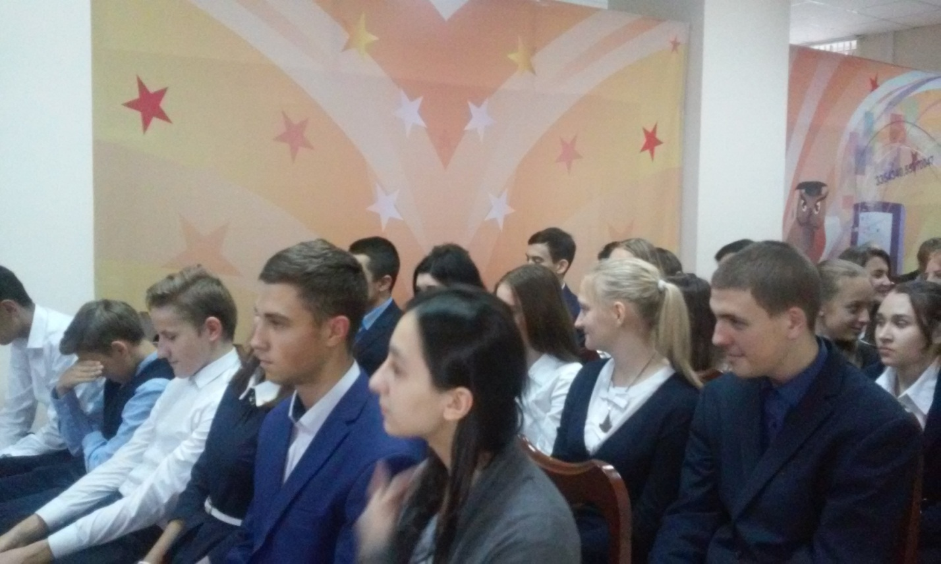

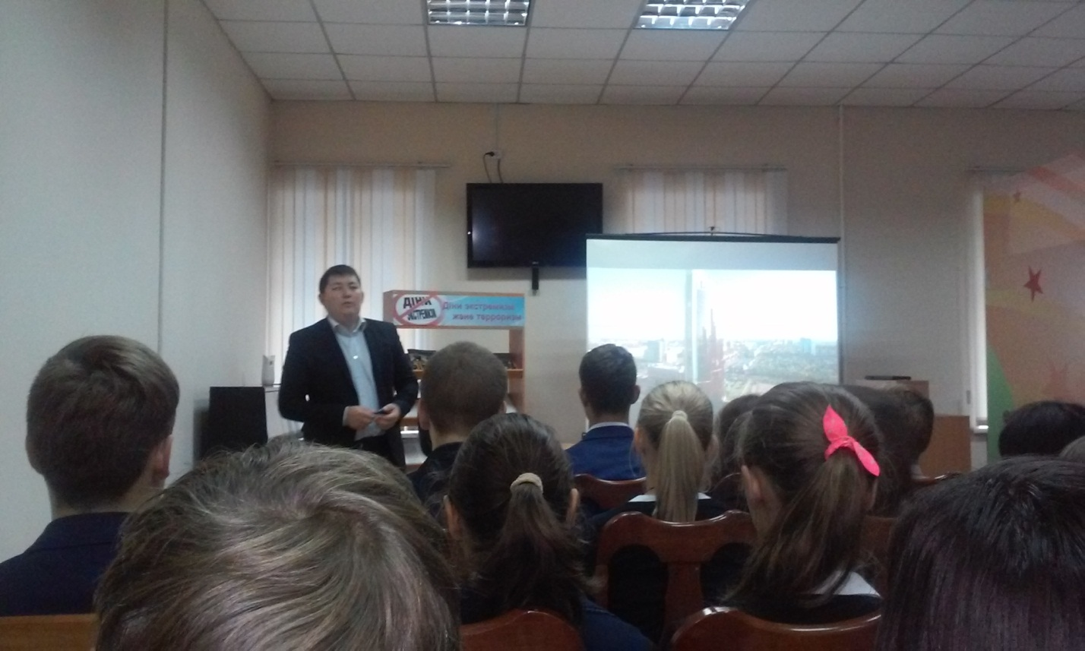

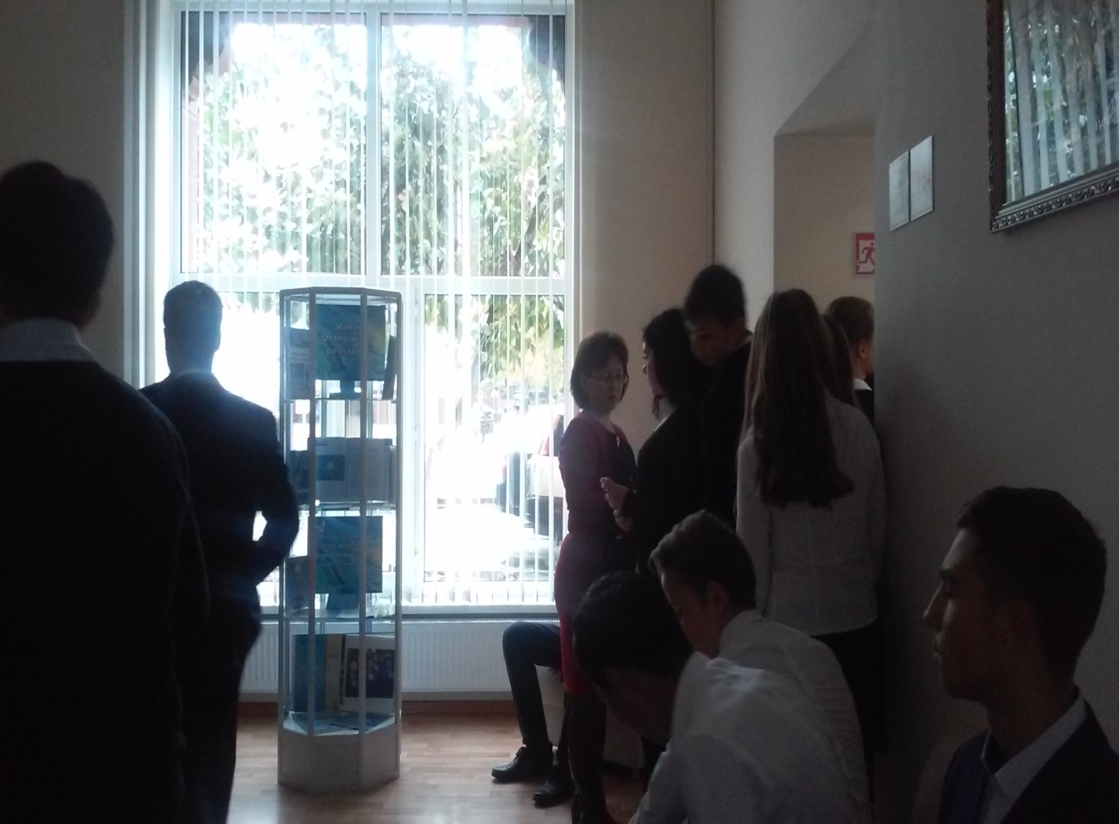

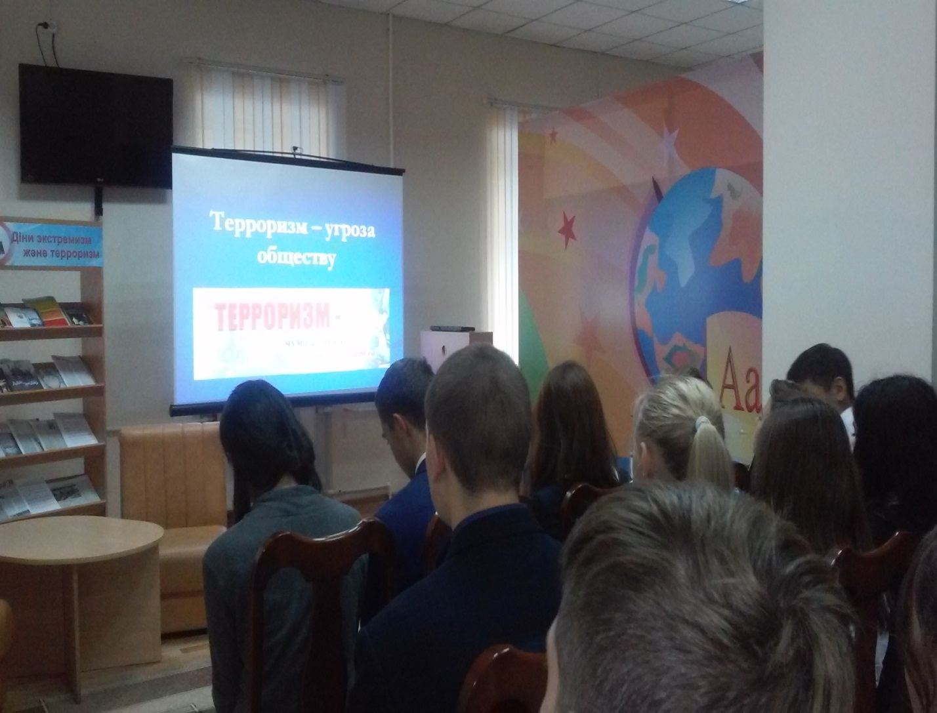

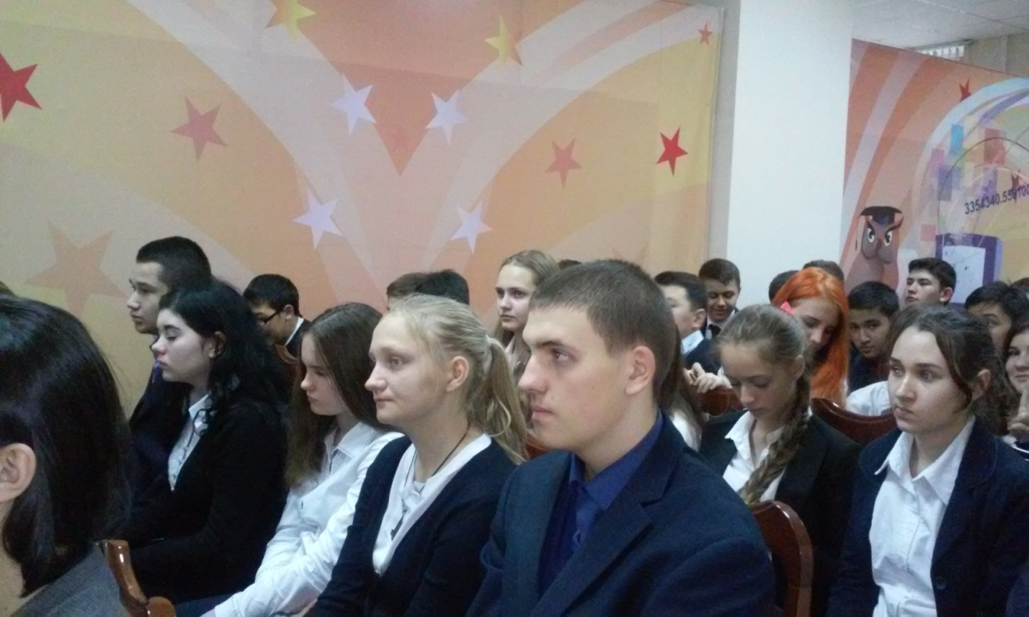

Где они прослушали беседу и посмотрели фильм « Терроризм-угроза обществу».